**Quang phổ và Deep learning: Neural Networks trong sự kích thích quang phổ phân tử**

Có 3 kiến trúc Neural Networks được dùng là MLP (multilayer perceptron), CNN, Deep tensor Neural Network (DTNN)

* MLP có thể học spectra, nhưng root mean square error thì cao khoảng 0.3 eV
* CNN là 0.23 eV
* DTNN là 0.19 eV

Ứng dụng:

* Phát hiện quy luật của tự nhiên
* Khám phá được những hiện tượng, tính chất của những vật chất và thực thể

Ví dụ ứng dụng:

* Bandgaps là tới hạn cho solar cells, quang phổ ánh sáng cho điện tử hữu cơ, sự rung của quang phổ khám phá ra thermoelectric cho lãng phí nhiệt tái sinh.
* Quang phổ của X-ray thì tốt cho medical diagnostic

Những phương pháp spectroscopic:

* Hấp thụ
* Phát xạ
* Scanning tunneling
* Raman or electron-paramagnetic resonance

Neural Networks Architecture:

* MLP là mô hình đơn giản nhất chấm nhận các vector như là ngõ vào
* CNN cho phép tensor như là input
* DTNN được thiết kế cho dự liệu phân tử bởi Schutt
* 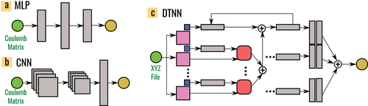Vòng tròn máu xanh bên trái là ngõ vào phân tử, màu vàng là ngõ ra

DTNN: trước đây được sử cho text and speech recognition. Ngày nay được dử dụng cho năng lượng nguyên tử hóa của phân tử.

* Mỗi nguyen tử trong phân tử là những tensor tác động qua lại lẫn nhau: tác động thứ nhất là khoảng cách của các liên phân tử, thứ hai là góc giữa 3 nguyên tử và sau cùng là tương quan của các phân tử.

Training and Hyperparameter optimization:

* Hyperparameter được xác định bởi Bayesian optimization cho mỗi dataset
* Sử dụng 90% cho training và phần còn lại cho validation và test
* Network được train bằng backpropagation và Adam update scheme
* Root mean square error (RMSE) và squared correlation (R2) thì sẽ evaluate cho the test set of molecules mà neural network không seen trước đó.
* Take R2 as quality measure
* RMSE qualifies để dự đoán độ chính xác của năng lượng kích thích
* Có thể tham khảo thêm thông tin từ DNN architecture